Muscle supérieur | Insertion/origine | action | image
Élévateur de la scapula | Processus transverse C1-C4 ---- sur le bord médial de la scapula, entre l'angle supérieur et l’épine de la scapula. | Muscles élévateur scapulo-thoracique  Rotateurs inférieur scapulo-thoracique | 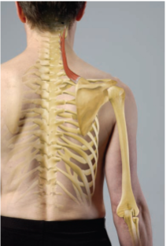
Petit et grand rhomboïdes | Ligament nuchal et C7-T5 ---- bord médial scapula | Rétracteur scapulo-thoracique  Muscles élévateur scapulo-thoracique  Rotateurs inférieur scapulo-thoracique | 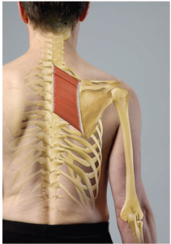
Trapèze (inférieur, moyen et supérieur) | ligne nuchale sup. et protubérance occipitale ext., ligament nuchale, les processus épineux C7-T12.  -supérieur : bord latéral en avant clavicule  -moyen : cote latéral, l’acromion  -inférieure : épine, scapula | -sup: Muscles élévateur scapulo-thoracique  Rotateur supérieur scapulo-thoracique  -moy: Rétracteur scapulo-thoracique  -inf: Muscles abaisseur scapulo-thoracique  Rotateur supérieur scapulo-thoracique | 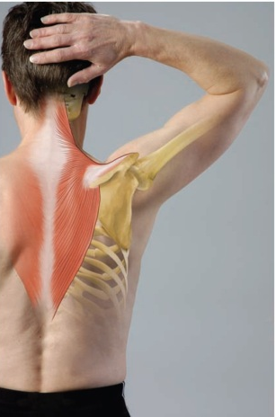
Grand dorsal | Processus épineux -- sillon intertuberculaire de l'humérus. | Muscles abaisseur scapulo-thoracique  Extension gléno-huméral  Adduction gléno-humérale  Rotation interne gléno-humérale | 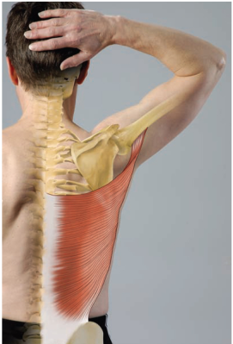
Grand pectoral | Chef claviculaire : partie médial ant. de la clavicule  Chef sterno-costale : sternum, manubrium et cartilage des 7er cote  ---- crête du tubercule majeur | Flexion gléno-humérale  Adduction gléno-humérale  Rotation interne gléno-humérale | 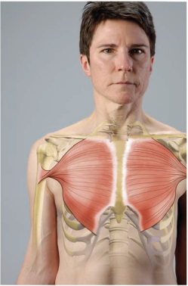
Petit pectoral | 3e, 4e et 5e cote --- **processus coracoïde | Muscles abaisseur scapulo-thoracique  Protracteurs scapulo-thoracique  Rotateurs inférieur scapulo-thoracique | 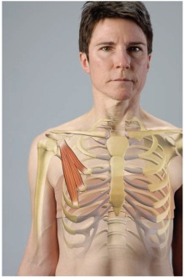
Deltoïde | Clavicule (acromion et épine claviculaire) ----  Milieu humérus (tubérosité deltoïdienne) | Flexion gléno-humérale  Extension gléno-huméral  Abduction gléno-humérale  Rotation interne gléno-humérale  Rotation externe gléno-humérale | 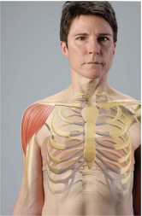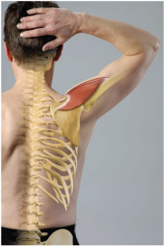
Subclavier | 1er côte ---- sous clavicule | Muscles abaisseur scapulo-thoracique | 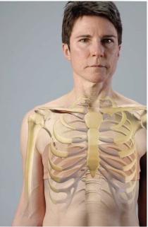
Dentelé antérieur | 1er a 9e côte surface ext – scapula (près de l’angle inferieur) | Protracteurs scapulo-thoracique  (donne coup de point) et tiens scapula contre cage thoracique (push-up = garde 2 scapula égales)  Rotateur supérieur scapulo-thoracique | 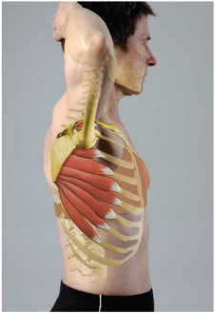
Biceps brachial  (chef court et chef long) | Chef long: tubercule supraglénoïdal de la scapula.  **Chef court: apex du processus coracoïde.  --- tubérosité radiale | Flexion gléno-humérale  Fléchisseur du coude  Supinateur primaire | 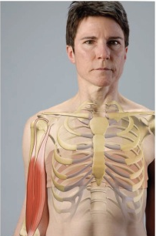
Coraco-brachial | **processus coracoïde --- milieu humérus médial | Flexion gléno-humérale  Adduction gléno-humérale  Fléchisseur du coude | 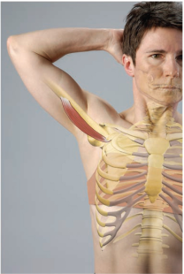
Brachial | Milieu humérus --- tubérosité de l’ulna | Fléchisseur du coude | 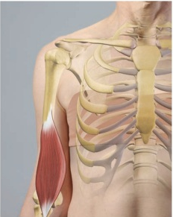
Supra-épineux  (coiffe des rotateurs) | Fosse supra-épineuse ----** tubercule majeur | Abduction gléno-humérale | 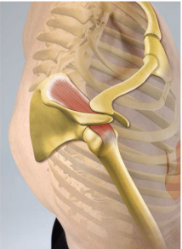
Infra-épineux  (coiffe des rotateurs) | Fosse infra-épineuse---**tubercule majeur | Rotation externe gléno-humérale | 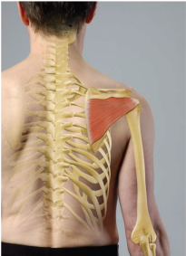
Petit rond  (coiffe des rotateurs) | Post. et latéral scapula --- **tubercule majeur | Rotation externe gléno-humérale | 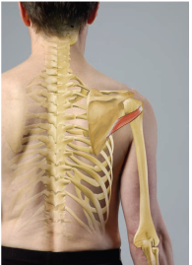
Subscapulaire  (coiffe des rotateurs) | Fosse subscapulaire --- ** tubercule mineur | Rotation interne gléno-humérale | 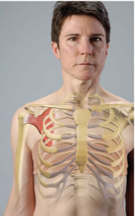
Triceps brachial | Chef long: tubercule infraglénoïdal de la scapula.  O: Chef latéral: humérus postérieur, supérieure et latérale  O: Chef médial: humérus postérieur, inférieure et médiale  ---- tête de l’ulna | Extenseur du coude | 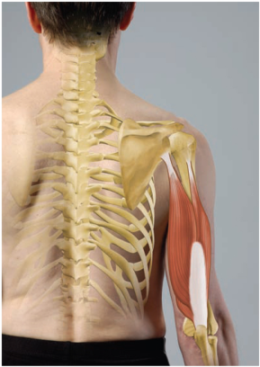
Grand rond | angle inférieur de la scapula.  ---- crête du tubercule mineur de l’humérus. | Extension gléno-huméral  Adduction gléno-humérale | 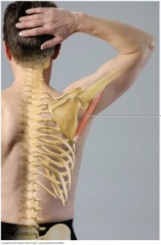
Brachioradial  (muscle avant-bras/main) | Crête supra-condylaire latérale de l’humérus --- processus styloïde du radius | Flexion coude | 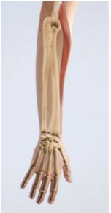
Fléchisseur radial du carpe | **épicondyle médial de l’humérus --- face palmaire du 2e et 3e os métacarpiens | Fléchisseur du poignet  Primaire (agissent sur poignet seulement) | 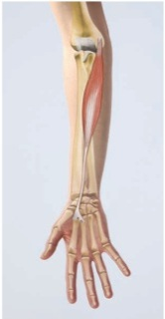
Long palmaire  (pas tout le monde car pas si important, tendon qui sort quand on flex le poignet) | Tendon attaché à l’épicondyle médial – ligament carpe transverse | Fléchisseur du poignet  Primaire (agissent sur poignet seulement) | 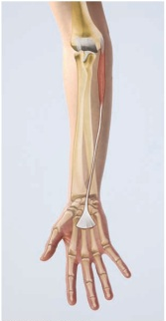
Fléchisseur ulnaire du carpe | Tendon attaché à l’épicondyle médial --- pisiforme et 5e métacarpien | Fléchisseur du poignet  Primaire (agissent sur poignet seulement) | 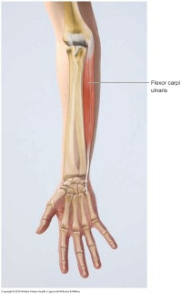
Fléchisseur superficiel des doigts | Tendon de l’épicondyle médial, tubérosité radiale --- 4 tendons des phalanges (sauf pouce) | Flexion poignet et phalanges (sauf pouce) | 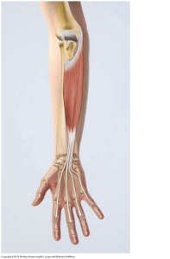
Fléchisseur profond des doigts | Ant. médiale de l’ulna --- 4 tendons des doigts distaux (sauf pouce) | flexion des articulations inter-phalangiennes distales, flexion des doigts et contribue aussi à la flexion du poignet. | 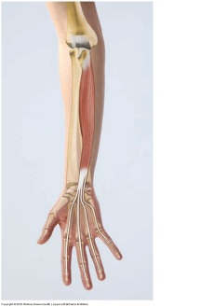
Long fléchisseur du pouce | Ant. médiale du radius --- partie distale du pouce | Flexion distale pouce | 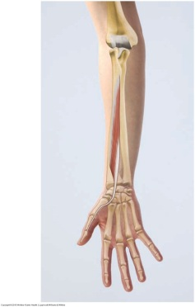
Rond pronateur | O: Chef huméral: **épicondyle médiale.  O: Chef ulnaire: médial à la tubérosité de l’ulna.  I: surface latérale du milieu du radius. | Pronation de l’avant-bras  Fléchisseur du coude | 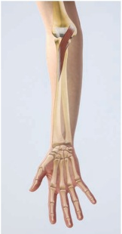
Carré pronateur | Ulna distale –radius distale | Pronation de l’avant-bras et contribue aussi à tenir ensemble l’ulna et le radius. | 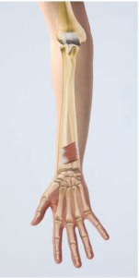
Supinateur | Épicondyle latéral --- radius proximal | Supinateur primaire | 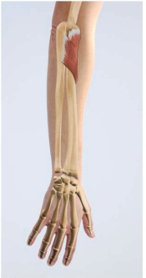
Anconer | Épicondyle latéral – olécrâne ulna | Extenseur du coude | 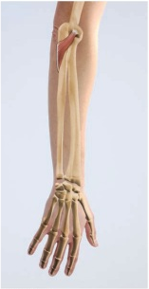
Long extenseur radial du carpe | Tendon épicondyle latéral ---- 2e os métacarpien | Extenseur du poignet Primaire (agissent sur poignet seulement)  Déviation Radial du poignet | 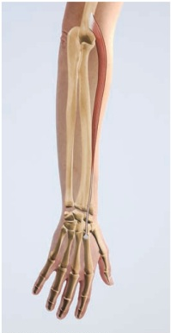
Court extenseur radial du carpe | Tendon épicondyle latéral --- 3e métacarpe | Extenseur du poignet Primaire (agissent sur poignet seulement)  Déviation Radial du poignet | 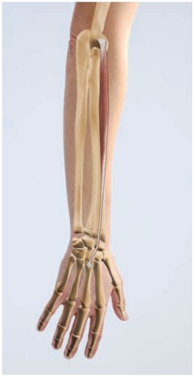
Extenseur ulnaire du carpe | Tendon épicondyle latéral ---- 5 métacarpes (petit doigts) | Extenseur du poignet Primaire (agissent sur poignet seulement)  Déviateur ulnaire du poignet | 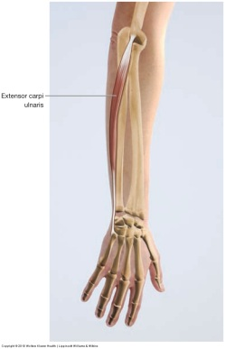
Extenseur des doigts | Tendon épicondyle latéral --- 4 tendons des doigts dorsaux, proximal (toute sauf pouce) | Extenseur Secondaire (agissent sur poignet et main) | 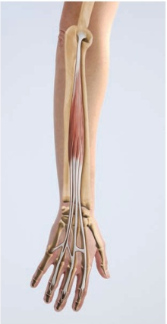
Extenseur de l’index | Ulna distale --- tendon de l’index | Extenseur Secondaire (agissent sur poignet et main) | 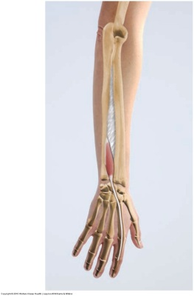
Extenseur du petit doigt | Ulna – petit doigt | Extenseur Secondaire (agissent sur poignet et main) | 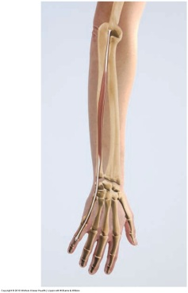
Long abducteur du pouce | Milieu de l’ulna et radius --- pouce | ABD pouce | 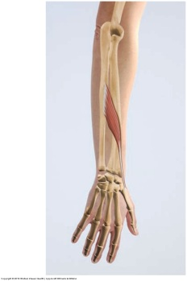
Court extenseur du pouce | Radius distale --- pouce proximale | Extension pouce | 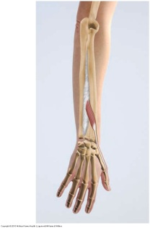
Long extenseur du pouce | Milieu ulna--- pouce distale | Extenseur Secondaire (agissent sur poignet et main) | 

